МІНІСТЕРСТВО ОСВІТИ І НАУКИ УКРАЇНИ

НАЦІОНАЛЬНИЙ ТЕХНІЧНИЙ УНІВЕРСИТЕТ

“ХАРКІВСЬКИЙ ПОЛІТЕХНІЧНИЙ ІНСТИТУТ”

КАФЕДРА ПРОГРАМНОЇ ІНЖЕНЕРІЇ ТА ІНФОРМАЦІЙНИХ ТЕХНОЛОГИЙ УПРАВЛІННЯ

Лабораторна робота № 2

З курсу «Інформаційні технології у системах масового обслуговування»

«Дослідження одноканальної СМО з відмовами за допомогою пакета GPSS»

3 курс VI семестр

Виконала:

студентка групи КН 36-а

Сушко В. В.

Перевірив:

проф. каф. ПІІТУ

Голоскоков О. Є.

ХАРКІВ 2019

**Постановка задачи**

Имеется одноканальная СМО с отказами. На вход СМО подается простейший поток заявок с известной интенсивностью. Согласно свойству простейшего потока, закон распределения между двумя заявками подчиняется экспоненциальному закону. Время обслуживания заявки является случайной величиной, которая подчиняется экспоненциальному закону с параметром μ.

Необходимо решить эту задачу двумя способами: аналитически и численно, сопоставить полученные результаты.

Рассмотрим в качестве объекта исследования магазин. Магазин имеет один кассовый аппарат. Будем интерпретировать магазин как одноканальную СМО с отказами. На вход СМО подается простейший поток заявок с интенсивностью =0,7 (клиентов в минуту). Длительность обслуживания покупателя кассовым аппаратом подчиняется экспоненциальному закону. Средняя длительность обслуживания клиента на кассе = 3 (мин.).

Покупатель, который пришел во время того, когда на кассе обслуживается клиент, получает отказ.

Определить (при условии t→∞) числовые характеристики одноканальной СМО с отказами.

В работе будет рассмотрено два подхода. Первый подход основан на аналитическом решении поставленной задачи, второй – на основе использования математического аппарата имитационного моделирования.

**Аналитическое решение**

В силу условленной задачи можно считать, что в системе наблюдается Марковский процесс, что позволяет использовать соответствующий математический аппарат.

Система может работать в 2х режимах:

1. переходной режим (например, использовать систему дифференциальных уравнений Колмогорова);
2. стационарный режим (например, система алгебраических уравнений).

В качестве решения понимается вероятность нахождения системы в i-м состоянии.

Процесс функционирования системы отображен в виде графа состояний (рисунок 1).

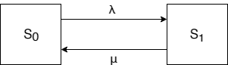

Рисунок 1 – Граф состояний функционирования системы

где μ – интенсивность возврата из 1-го состояния в 0-е, а λ - интенсивность перехода из 0-го состояния в 1-е.

В состоянии  система свободна и готова к приему заявок.

В состоянии  канал занят и пришедшая заявка в этом случае получает отказ.

Состояния системы будут отображены в виде системы линейных уравнений

,

где и – функции времени.

В качестве характеристик данного СМО выберем:





 - среднее число занятых каналов.

Вычислим параметр μ потока обслуживаний:



Определим вероятность нахождения системы в состояниях и :





По формуле  получим относительную пропускную способность системы СМО.

Таким образом, в устойчивом режиме система будет обслуживать около 32% поступающих заявок.

Вычислим абсолютную пропускную способность:

т.е. касса способна обслужить в среднем 0.22 покупателя в минуту.

Вероятность отказа:

соответственно примерно 68% покупателей получают отказ.

Итоговая таблица результатов аналитического решения представлена ниже.

Таблица 1 - Результаты аналитического решения

|  |  |
| --- | --- |
| Характеристики СМО | Результаты |
| 1. Среднее время | 3 мин. |
| 1. Вероятность отказа | 0.68 |
| 1. Вероятность приема заявок | 0.32 |
| 1. Абсолютная пропускная способность | 0.22 |

**Решение на основе использования имитационного моделирования**

Автором разработана программа для пакета GPSS:

STAND STORAGE 1 // выделение памяти для системы

GENERATE 0.7 // интенсивность обслуживания заявки

GATE SNF STAND,OUT // проверка занятости канала на входе и выходе

ENTER STAND // вход в систему

SEIZE SERVICE // определение занятости канала обслуживания

LEAVE STAND // выход из системы

ADVANCE(EXPONENTIAL(3,0,2.15)) // временная задержка обслуживания заявки в системе

RELEASE SERVICE // освобождение канала обслуживания

SUCCESS TERMINATE // успешный запуск работы системы

OUT TERMINATE // завершение работы системы

GENERATE 100000 // количество входных заявок

SAVEVALUE VER_OTKAZA,(N$OUT/(N$SUCCESS+N$OUT)) // создание переменной для вывода вероятности отказа

SAVEVALUE VER_NE_OTKAZA, (N$SUCCESS/(N$SUCCESS+N$OUT)) // создание переменной для вывода вероятности приема заявки

SAVEVALUE ABS_PROP_SPOSOBNIST,((N$OUT/(N$SUCCESS+N$OUT))*(N$SUCCESS/(N$SUCCESS+N$OUT))) // создание переменной для вывода значения абсолютной пропускной способности

TERMINATE 1 // заявки покидают систему по одной

START 1 // завершение при прогоне модели один раз

Результаты выполнения:

На рисунке 2 представлены численные характеристики, посчитанные с помощью программы пакета GPSS.

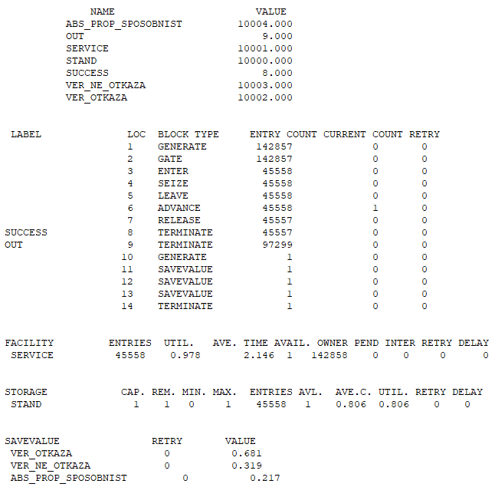

Рисунок 2 – Результаты выполнения программы в пакете GPSS

**Сопоставление результатов**

Таблица 2 – Сравнение аналитического и численного решений

|  |  |  |  |
| --- | --- | --- | --- |
|  | Аналитическое решение | Программное решение для 100000 заявок | Программное решение для 1000 заявок |
| 1. Среднее время обслуживания заявки | 3 мин. | 2.146 мин. | 2.089 мин. |
| 1. Вероятность отказа | 0.68 | 0.681 | 0.673 |
| 1. Вероятность приема заявок | 0.32 | 0.319 | 0.327 |
| 1. Абсолютная пропускная способность | 0.22 | 0.217 | 0.220 |

Проанализировав таблицу 2 отметим, что результаты, полученные с помощью аналитического решения и имитационного моделирования, совпадают. При уменьшении числа заявок вероятность приема заявок и абсолютная пропускная способность увеличиваются, а вероятность отказа и среднее время обслуживания заявки уменьшается.

**Выводы**

Выполняя лабораторную работу, была исследована одноканальная СМО с отказами. Исследование выполнялось численным (с помощью пакета GPSS) и аналитическим решениями. Получены численные характеристики одноканальной СМО, такие как среднее время обслуживания заявки, вероятность отказа системы, вероятность приема заявки системой и абсолютная пропускная способность.

Сравнивая результаты численного и аналитического решений, приведенные в таблице 2, можно сделать вывод, что в значениях вычисленных характеристик присутствует небольшое отклонение. Однако можно заметить, что среднее время имеет некоторые отклонения, поскольку для аналитического решения было взято вымышленное значение параметра времени, а при численном решении программа вычислила данное значение времени исходя из входных данных.